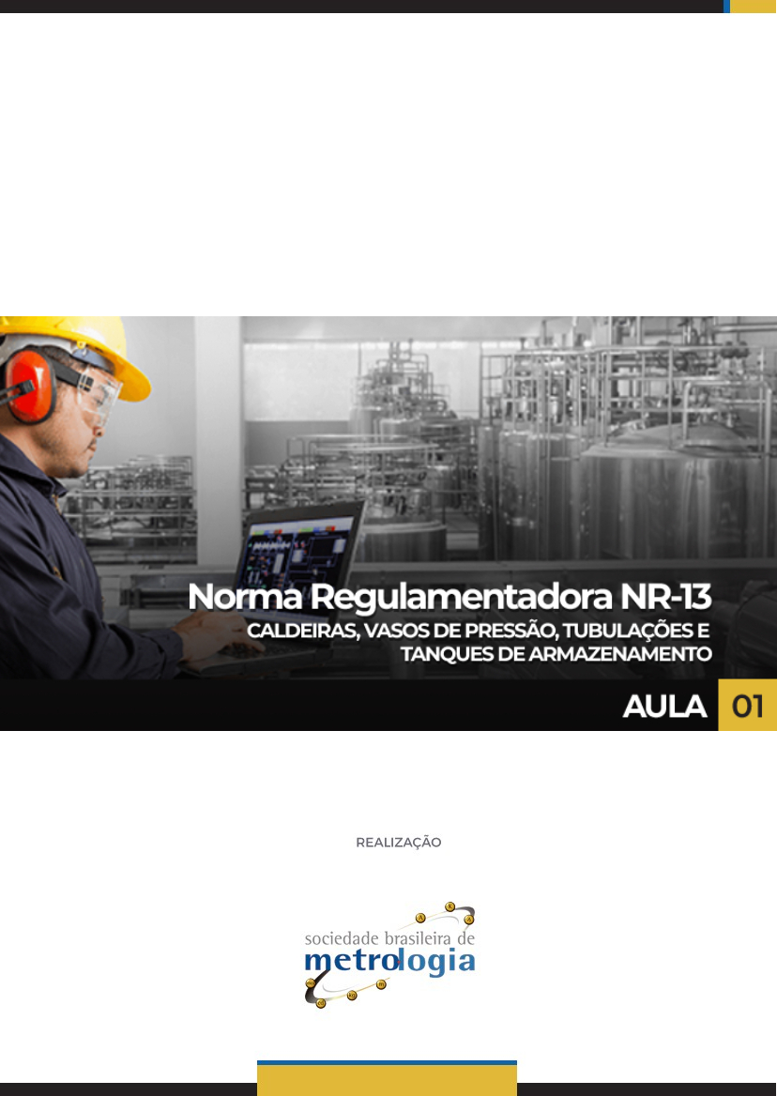

Sumário

1. Saúde e Segurança do Trabalho 4
2. As Normas Regulamentadoras e Suas Aplicações 5
2.1. O Histórico da NR 13 7
2.2. Estrutura da NR-13 11
2.3. Regulamentos Compulsórios e Referenciais Voluntários 12
3. Conceitos importantes Relacionados à Segurança em Caldeiras, Vasos de Pressão, Tubulações e Tanques Metálicos 12
3.1. Pressão 12
3.2. Pressão Atmosférica 13
3.3. Perigo e Risco 14
3.4. Explosões 17
3.4.1. O Superaquecimento como causa de explosões 19
3.5. Caldeiras 20
3.6. Tipos de Caldeiras 23
Bibliografia 27

Apresentação

Olá! Seja muito bem-vindo ao curso sobre a Norma Regulamentadora NR-13 - Caldeiras e Vasos de Pressão!
Este curso tem o objetivo de apresentar a Norma Regulamentadora número 13, do Ministério do Trabalho e Emprego do Brasil - NR-13, que tem como objetivo condicionar inspeção de segurança e operação de vasos de pressão, caldeiras e tubulações.
Esta norma estabelece os requisitos mínimos para gestão da integridade estrutural de caldeiras a vapor, vasos de pressão, suas tubulações de interligação e tanques metálicos de armazenamento nos aspectos relacionados à instalação, inspeção, operação e manutenção, visando à segurança e à saúde dos trabalhadores.
Durante as aulas trabalharemos os conceitos relacionados aos equipamentos cobertos pela NR13, e entenderemos as exigências dessa norma e como fazer para que ela seja atendida em sua plenitude.
Na aula de hoje falaremos sobre a Saúde e Segurança do Trabalho, as Normas Regulamentadoras e suas aplicações e trabalharemos alguns conceitos importantes Relacionados à Segurança em Caldeiras, Vasos de Pressão, Tubulações e Tanques Metálicos.
Prontos para começar?
Bons estudos!

Saúde e Segurança do Trabalho

A segurança do trabalho ou ocupacional, é uma atividade que envolve diversas áreas do conhecimento. Conceitos de Economia, Direito, Sociologia dividem espaço com Química, Física e Engenharia no dia a dia do profissional que se dedica à proteção dos trabalhadores no exercício de suas atividades. Essa abordagem multidisciplinar torna o tema ao mesmo tempo interessante e difícil.
Parte significativa dos trabalhadores passam maior parte do seu tempo no seu local de trabalho e, desta forma, nada mais justo que esse ambiente seja agradável e composto por instalações seguras, não é verdade?
Atualmente, existem direitos trabalhistas relacionados à saúde e segurança ocupacional que foram conquistados ao longo do tempo, permitindo condições e processos laborais mais controlados, seguros e saudáveis. Porém, nem sempre foi assim! E ainda vale a pena destacar que em alguns locais países, estados e municípios as legislações ainda são frágeis e permitem condições inadequadas de trabalho.
A prevenção de acidentes do trabalho pode ser entendida como toda e qualquer ação que promova medidas de controle dos riscos a que o trabalhador está exposto para que não ocorram situações que levem a doenças, acidentes e óbitos, decorrentes da execução de atividades no trabalho.
Ao longo da História, muitos são os relatos de doenças e acidentes decorrentes do trabalho.
Em 1556, Gergious Agricola já tratava de assuntos relacionados à saúde do trabalhador em seu tratado de mineração intitulado De Re Mettalica.
Veja o que ele diz:
“Além disso há muitas ciências nas quais um minerador não pode ser ignorante. (...) Há a medicina, para que ele seja apto a cuidar de seus cavadores e outros trabalhadores, para que eles não se deparem com aquelas doenças com as quais são mais afeitos do que trabalhadores de outras ocupações, ou para que se as encontrem ele mesmo seja capaz de curá-los ou possa ver os médicos para fazê-lo.” (Agricola, 1556)
A obra mais importante, no entanto, que praticamente inaugura a ciência da Medicina Ocupacional foi escrita em 1700 pelo médico italiano Bernardino Rammazzini. As doenças dos mineiros, das lavadeiras, dos pintores, dos que trabalham de pé entre outros tantos foram descritas no livro intitulado De Morbis Artificum Diatriba (Doenças do Trabalho). Nesta obra já podemos notar conceitos importantes até hoje como mostra o trecho a seguir:
“Os dirigentes das minas, para purificar o ar ambiente confinado e poluído pelas emanações desprendidas da matéria mineral, pelas exalações dos corpos dos escavadores e pelas fumaças das luzes acesas, usavam máquinas pneumáticas cujos canos se comunicavam com o fundo da mina, retirando o ar viciado e substituindo-o por outro mais fresco e puro. Costumava-se fazer a proteção das mãos e das pernas com luvas e polainas. Segundo o testamento de Julio Pollux, os antigos se preocupavam com a incolumidade dos mineiros, procurando cobri-los com couraças. Conta Plínio, a propósito dos polidores de cinábrio, que se atavam ao seu rosto grandes bexigas para que não aspirassem o pó, porém lhes permitindo a visão através delas. Nas minas de arsênico, da mesma forma, empregavam-se máscaras de vidro, precaução mais elegante e eficaz” (Ramazzini, 1700)

Acidentes do trabalho também não são assunto recente. As atividades econômicas desenvolvidas desde a antiguidade trazem relatos de acidentes nas mais diversas formas. Muitas dessas tragédias seriam evitadas com os conhecimentos e ferramentas que dispomos atualmente.
Veja um trecho da Lei nº 8.213 de 1991:
“Acidente de Trabalho é aquele que ocorre pelo exercício do trabalho a serviço da empresa, provocando lesão corporal ou perturbação funcional que cause a morte ou a perda ou redução permanente ou temporária da capacidade para o trabalho.”
Pensando nesse tipo de situação faz sentido que existam normas a serem observadas na realização de trabalhos com algum grau de risco e com características especiais, não é verdade?
Então agora, vamos falar um pouquinho sobre estas normas!

As Normas Regulamentadoras e Suas Aplicações
As Normas Regulamentadoras, conhecidas como NRs, são a forma utilizada no Brasil para apresentar os requisitos que disciplinam o trabalho, com foco na saúde e segurança do trabalhador.
As primeiras normas regulamentadoras foram publicadas pela Portaria MTE nº 3.214, de 8 de junho de 1978. As demais normas, foram criadas ao longo do tempo, visando assegurar a prevenção da segurança e saúde de trabalhadores em serviços laborais e segmentos econômicos específicos.
O Brasil já teve 37 Normas Regulamentadoras, sendo que duas delas encontram-se atualmente revogadas. A tabela a seguir apresenta estas 37 normas seguidas de seus respectivos temas.
Observe:
Norma Regulamentadora | Tema
NR-1 | Disposições Gerais
NR-2 | Inspeção Prévia (Revogada)
NR-3 | Embargo e Interdição
NR-4 | Serviços Especializados em Engenharia de Segurança e Medicina do Trabalho
NR-5 | Comissão Interna de Prevenção de Acidentes
NR-6 | Equipamento de Proteção Individual – EPI
NR-7 | Programa de Controle Médico de Saúde Ocupacional
NR-8 | Edificações
NR-9 | Programa de Prevenção de Riscos Ambientais
NR-10 | Segurança em Instalações e Serviços em Eletricidade
NR-11 | Transporte, Movimentação, Armazenamento e Manuseio de Materiais
NR-12 | Segurança no Trabalho em Máquinas e Equipamentos
NR-13 | Caldeiras, Vasos de Pressão e Tubulações e Tanques Metálicos de Armazenamento
NR-14 | Fornos
NR-15 | Atividades e Operações Insalubres
NR-16 | Atividades e Operações Perigosas
NR-17 | Ergonomia
NR-18 | Condições e Meio Ambiente de Trabalho na Indústria da Construção
NR-19 | Explosivos
NR-20 | Segurança e Saúde no Trabalho com Inflamáveis e Combustíveis
NR-21 | Trabalhos a Céu Aberto
NR-22 | Segurança e Saúde Ocupacional na Mineração
NR-23 | Proteção Contra Incêndios
NR-24 | Condições Sanitárias e de Conforto nos Locais de Trabalho
NR-25 | Resíduos Industriais
NR-26 | Sinalização de Segurança
NR-27 | Registro Profissional do Técnico de Segurança do Trabalho (Revogada)
NR-28 | Fiscalização e Penalidades
NR-29 | Norma Regulamentadora de Saúde e Segurança no Trabalho Portuário
NR-30 | Segurança e Saúde no Trabalho Portuário
NR-31 | Segurança e Saúde no Trabalho na Agricultura, Pecuária, Silvicultura, Exploração Florestal e Aquicultura
NR-32 | Segurança e Saúde no Trabalho em Serviços de Saúde
NR-33 | Segurança e Saúde nos Trabalhos em Espaços Confinados
NR-34 | Condições e Meio Ambiente de Trabalho na Indústria da Construção, Reparação e Desmonte Naval
NR-35 | Trabalho em Altura
NR-36 | Segurança e Saúde no Trabalho em Empresas de Abate e Processamento de Carnes e Derivados
NR-37 | Segurança e Saúde em Plataformas de Petróleo

Bom, agora que você já sabe quais são as normas brasileiras que apresentam os requisitos que disciplinam o trabalho, com foco na saúde e segurança do trabalhador, vamos conhecer melhor a norma que é tema do nosso curso. A NR 13!

Vamos lá?

O Histórico da NR 13
Para conhecermos um pouco do histórico da NR 13, vamos citar um texto retirado do site do Ministério do Trabalho e Previdência.
Veja o que ele traz:
Norma Regulamentadora N°. 13 (NR-13)
”A norma regulamentadora foi originalmente editada pela Portaria MTb nº 3.214, de 8 de junho de 1978, com o título “Vasos sob pressão”, de forma a regulamentar os artigos 187 e 188 da CLT, conforme redação dada pela Lei n.º 6.514, de 22 de dezembro de 1977.
Para esta norma, foi constituída a Comissão Nacional Tripartite Temática da NR-13 (CNTT-NR13), por meio da Portaria SIT nº 234, de 09 de junho de 2011, com vistas a promover o acompanhamento da sua implementação.
Conforme critérios da Portaria/SIT nº 787, de 27 de novembro de 2018, a Norma Regulamentadora NR-13 é definida como Norma Especial, ou seja, é uma norma que regulamenta a execução do trabalho considerando as atividades, instalações ou equipamentos empregados, sem estar condicionada a setores ou atividades econômicos específicos.
Ao longo dos seus quarenta e dois anos de existência, a NR-13 passou por oito processos de revisão e teve seu título alterado algumas vezes. Dentre as alterações da NR-13, algumas foram de fundamental importância e de grande impacto.
A primeira revisão foi perpetrada pela Portaria SSMT nº 12, de 06 de junho de 1983, com alteração total da NR-13, que passou a se chamar “Caldeiras e Vasos sob pressão”. Nessa revisão, destaca-se a separação entre as medidas a serem adotadas em relação às caldeiras e aos vasos de pressão.
Em seguida, a Portaria SSMT nº 02, de 08 de maio de 1984 promoveu nova alteração total da NR-13 – Caldeiras e Recipientes sob pressão. Nessa revisão, foram estabelecidas mais exigências para equipamentos que operavam com pressões mais elevadas.
Em 27 de dezembro de 1994, a Portaria SSST nº 23 alterou totalmente a NR-13 – Caldeiras e Vasos de pressão.
Essa revisão de 1994 foi a primeira experiência de revisão completa de uma norma regulamentadora pela sistemática tripartite. Caracterizou-se como projeto piloto, que serviu como referência para criação do que, à época, foi chamada de “NR zero” ou a “norma de fazer normas”, publicada pela Portaria MTb nº 393, de 09 de abril de 1996, que adotou o tripartismo como metodologia oficial de regulamentação em Segurança e Saúde no Trabalho (SST) no Brasil. Além disso, também no mesmo período, a Portaria SSST nº 2, de 10 de abril de 1996, instituiu a criação da Comissão Tripartite Paritária Permanente - CTPP como instância tripartite para definição social das prioridades de regulamentação em SST.
Posteriormente, a Portaria MTb nº 393/1996 foi substituída pela Portaria MTE nº 1.127, de 02 de outubro de 2003, de maneira a aperfeiçoar a metodologia do tripartismo. Com essa portaria, criou-se a possibilidade de manutenção do grupo de trabalho responsável pela revisão da norma, mesmo após finalizados seus trabalhos, com vistas a promover o acompanhamento e a implementação da nova regulamentação. Posteriormente, com a publicação da Portaria SIT nº 186, de 28 de maio de 2010, que estabeleceu o regimento das Comissões Nacionais Tripartites Temáticas – CNTT, e da Portaria MTE nº 1.473, de 29 de junho de 2010, que alterou a Portaria MTE nº 1.127/2003, essa atribuição passou a ser exercida expressamente pelas CNTT.
Na revisão de 1994 da NR-13, foram definidos os equipamentos que estavam incluídos no escopo da norma e que deveriam seguir os parâmetros por ela estabelecidos. Foram ainda incluídas as definições de categorias de caldeiras com exigências específicas e foi incluído também o controle social por meio do envolvimento dos sindicatos no acompanhamento das medidas de segurança previstas na Norma.
Ainda em 1994, foi criado o Serviço Próprio de Inspeção de Equipamentos – SPIE, com certificação do INMETRO, a primeira certificação de serviço feita no Brasil e que possibilitou a toda empresa que mantivesse o seu serviço de inspeção certificado ampliar os prazos de inspeção dos equipamentos NR-13.
Para essa revisão, foi criado o primeiro manual para esclarecimentos e orientação sobre a NR-13.
Em 2014, a Portaria MTE nº 594, de 28 de abril de 2014, promoveu nova alteração total da NR-13, que passou a se chamar “Caldeiras, Vasos de Pressão e Tubulações”, restando incorporado na norma o tema de tubulações. Para essa revisão, foi feito um amplo para definição dos temas que deveriam ser revisados na NR-13. Essa revisão foi aprovada na 75ª Reunião Ordinária da CTPP, realizada em 26 e 27/11/2013.
Nessa revisão, foi estabelecido, para os equipamentos não enquadrados na NR-13, que suas inspeções deveriam ser feitas conforme código específico de fabricação ou recomendação dos fabricantes.
Para essa revisão de 2014, foram elaborados para esclarecimento das principais dúvidas referentes à NR-13.
Dentre os assuntos levantados no processo de consulta pública para a revisão da NR-13, em 2014, alguns pontos ainda não foram incluídos no texto da Norma devido à inexistência de condições técnicas para sua implementação, como: definição de metodologia de inspeção de equipamentos baseada em risco – IBR, que possibilitará melhor acompanhamento e avaliação de equipamentos e estabelecimento de prazos de inspeção mais adequados à realidade de cada equipamento; e estabelecimento de critérios técnicos que possibilite a certificação compulsória de dispositivos de segurança PSV (válvulas) para equipamentos incluídos na NR 13, dentre outros. Esses pontos deverão ser considerados em futuras revisões.
Na sequência, a Portaria MTb nº 1.084, de 28 de setembro de 2017, alterou parcialmente a NR-13, tendo sido mantido o mesmo título. Na revisão de 2017, aprovada na 88ª Reunião Ordinária da CTPP, em 28 e 29/03/2017, foram realizadas: a incorporação da metodologia de Inspeção Não Intrusiva – INI; a incorporação de equipamentos que trabalham a vácuo; e a previsão de medidas para regularização de vasos fabricados fora dos parâmetros dos códigos de fabricação.
A Portaria MTb nº 1.082, de 18 de dezembro de 2018, também realizou alteração parcial da NR-13, conferindo-lhe o novo título “Caldeiras, Vasos de Pressão, Tubulações e Tanques Metálicos de Armazenamento”, título que mantém até hoje.
A revisão de 2018, aprovada na 95ª Reunião Ordinária CTPP, realizada em 21 e 22/11/2018, incluiu na NR-13 os tanques metálicos de armazenamento, além de prever a possibilidade de ampliação dos prazos de inspeção para caldeiras que disponham de barreira de proteção implementada por meio de Sistema Instrumentado de Segurança - SIS, definido por estudos de confiabilidade auditados por Organismo de Certificação de SPIE.
Nessa revisão também foi estabelecida a certificação voluntária de competências do Profissional Habilitado (PH), responsável pela inspeção dos equipamentos previstos na NR-13.
Para o entendimento da importância dessa alteração, cabe referir que, anteriormente, a Resolução/CFE/MEC/nº 48/1976 definia os currículos mínimos para formação acadêmica nas áreas da Engenharia, sendo que ao cumprir esse currículo o profissional recebia, através do seu respectivo conselho profissional, as atribuições profissionais relativas à sua modalidade, sem qualquer restrição.
Entretanto, a Resolução/CNE/CES nº 11/2002, que implantou as Diretrizes Curriculares dos Cursos de Engenharia, aboliu os currículos mínimos e deu maior autonomia e liberdade para as instituições de ensino superior definirem seus próprios currículos. Consequentemente, o título profissional acadêmico perdeu a “correlação perfeita” com o conteúdo ensinado pelas universidades,
A situação atual é que não há correlação entre conteúdo da formação acadêmica, o título acadêmico obtido e as atribuições profissionais estabelecidas pelos conselhos profissionais, que não consideram essas deficiências nos conteúdos de formação acadêmica, fator que torna relevante a certificação voluntária de competências do PH para exercer as atribuições definidas na NR-13.
Por fim, a Portaria SEPRT nº 915, de 30 de junho de 2019, altera parcialmente a NR-13, fazendo sua harmonização e simplificação em relação à nova NR-01 – Disposições Gerais. Essa revisão de 2019 foi aprovada na 97ª Reunião Ordinária da CTPP, realizada em 04 e 05/06/2019.”
Agora que você já conhece um pouquinho da NR 13, quer saber como ela é estruturada?

Estrutura da NR-13
A estrutura da NR 13 pode ser vista de forma gráfica na imagem a seguir:
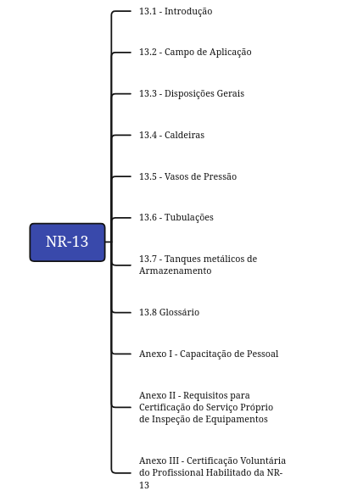
Fonte: Marcelo Bassi

Regulamentos Compulsórios e Referenciais Voluntários
Você sabia que todas as Normas Regulamentadoras vigentes acima mencionadas são de adesão obrigatória (compulsória), ou seja, um empregador não pode escolher seguir ou não, determinada NR. Se esta NR for aplicável à sua atividade, então, ela deve obrigatoriamente ser seguida.
Já os referenciais voluntários, como a ISO 45001:2018 - Sistemas de gestão de saúde e segurança ocupacional - Requisitos com orientação para uso, por exemplo, é uma norma cuja adesão por parte das empresas é voluntário, ou seja, não é compulsório como as Normas Regulamentadoras (NR). As empresas podem optar por implementar o sistema de gestão de saúde e segurança ocupacional e se certificar na ISO 45001:2018 para atender a demanda comercial e/ou melhorar seus processos internos.
Bom, antes de avançar no estudo da NR13 faz-se necessária uma revisão de alguns conceitos relacionados à segurança do trabalho.
Vamos a eles!

Conceitos importantes Relacionados à Segurança em Caldeiras, Vasos de Pressão, Tubulações e Tanques Metálicos
Você perceberá que alguns conceitos apresentados a seguir são de ordem administrativa e não necessitam formação técnica especializada para sua compreensão. Já outros são oriundos das ciências da Química, Física ou da Engenharia e serão apresentados de uma forma mais simplificada para quem estiver tendo os primeiros contatos com esses temas.
Caso você queira aprofundar-se no assunto, e conhecer descrições mais técnicas, recomendamos buscar leituras complementares.
Vamos aos conceitos:

Pressão
O conceito de pressão pode ser entendido na Física como o efeito de uma força atuando sobre uma determinada área.
P = F / A
Onde:
F = Força,
P= Pressão
A= Área
Quando estendemos esse conceito ao estudo de um fluido, podemos inferir que qualquer fluido é capaz de exercer alguma força sobre uma superfície que o contenha.
Entendido o conceito de pressão é natural que se expresse essa grandeza em termos de unidades de força e de área. A unidade de pressão deve conter uma unidade de força dividida por uma unidade de área.
Isso será útil para entendermos quando a NR 13 faz referência a termos como "vasos de pressão", "PMTA - Pressão Máxima de Trabalho Admissível", "Pressão Máxima de Operação" (Você encontrará a definição destes termos citados no Glossário da NR 13).

Pressão Atmosférica
A tabela abaixo mostra o valor de uma atmosfera de pressão, correlacionada a diversas unidades outras unidades de pressão comumente usadas:
Conversão entre unidades
1 atm = 1,01325 × 105 Pa (Pascal)
1 atm = 1 013,25 hPa (Hectopascal)
1 atm = 1,033 kgf/cm² (Quilograma-força por centímetro quadrado)
1 atm = 1,01325 bar
1 atm = 14,6959487755 psi (libra por polegada quadrada)
1 atm = 760 mmHg (milímetro de mercúrio)
1 atm = 29,92126 polHg (polegada de mercúrio)
1 atm = 10,33931 (metro de coluna de água - mH20)

Perigo e Risco
O dicionário Michaelis traz as seguintes definições para perigo:
“1 Situação em que está ameaçada a existência ou integridade de pessoa, animal ou coisa; risco: “Acaba de verificar que a pressão arterial de Tibério Vacariano subiu a 24, com a mínima de 11. Um perigo… E se o velho tem um enfarto? Ou um derrame cerebral?” (EV). Percebendo o perigo, decidiu retroceder.
2 O que pode causar prejuízo, perda, sofrimento etc.; risco: O bandido representou, por meses, um sério perigo para a população.
3 COLOQ Pessoa sedutora ou provocante.
4 Estado ou situação que exige atenção especial pela possibilidade de levar a consequências desastrosas; gravidade: Precisamos estar atentos para o perigo de um julgamento precipitado.
5 JUR Situação em que pode ocorrer um dano físico ou moral a uma pessoa ou ofensa a seus direitos.”
Note que a definição de perigo no dicionário, apresentada acima, por vezes cita como sinônimo de perigo as palavras risco e gravidade. Para o estudo do mais aprofundado de questões de segurança esta definição não é suficiente. É preciso estabelecer melhor esta diferença.
Perigo tem existência física. Risco tem existência estatística.
Por perigo entendemos tudo aquilo que tem potencial de causar uma perda ou fatalidade. Todos os perigos podem de alguma forma ser expressos por meio de alguma grandeza física.
Imagine a seguinte situação:
Uma pessoa a beira do abismo:
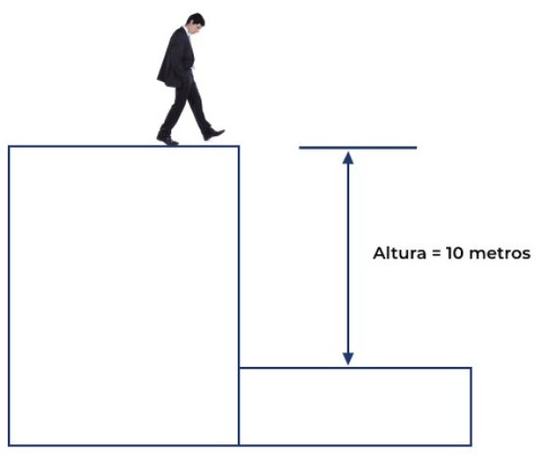

O perigo nesta imagem é representado pela altura que pode ser medida em metros, pés, ou outra unidade de medida. Intuitivamente podemos afirmar que alturas maiores representam perigos maiores. Cair de 10 cm deve ser menos perigoso do que cair de 10 metros. Não haveria perigo na imagem se não fosse a altura.
O risco, por sua vez, está associado à possibilidade de uma queda de uma determinada altura. Podemos ou não cair de uma determinada altura. Isso é uma afirmação estatística e não física. A existência física da altura (um perigo) por si só, não determina a existência de uma queda (um risco).
Por risco entendemos então a possibilidade da materialização do dano associado a um perigo. Pode-se, ou não, cair no abismo. A queda é o risco. A altura é o perigo.
Como o risco tem uma existência estatística, então, é necessário expressá-lo em forma de probabilidade. É mais ou menos provável que ocorra uma queda em função de vários fatores: proximidade do abismo, existência de barreiras de proteção etc. A altura sempre estará lá e poderá ser medida, mas a queda pode, ou não, acontecer. A queda é um risco.

Assista ao vídeo a seguir:

Fonte: https://www.youtube.com/watch?v=_gKc94ZI0os
Entendido esse conceito podemos dizer que os perigos serão medidos sempre que possível e os riscos poderão e deverão ser calculados.
Veja na ilustração a seguir, os riscos mais comuns relacionados aos equipamentos sob pressão:
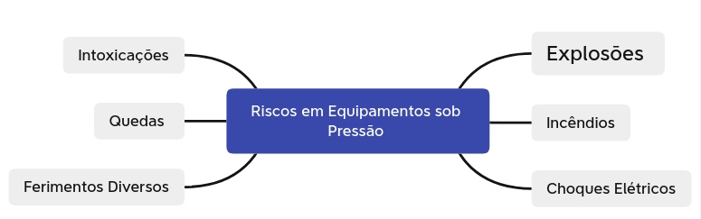
Fonte: Marcelo Bassi

Deve-se, no entanto, considerar a importância do risco de explosão sobre os demais riscos, devido a alguns fatores relacionados com os equipamentos sob pressão.
Cabe salientar que as consequências de uma explosão são muito maiores e, consequentemente, se sobrepõe aos outros riscos apresentados na ilustração, como por exemplo, o de queda ou intoxicação. Por este motivo, o risco de explosão é tratado com muito mais detalhes pela NR 13.
Os fatores que tornam o risco de explosão tão importante são os seguintes:
- Este risco está presente durante todo tempo de operação do equipamento (já o de queda, por exemplo, só está presente em raríssimas ocasiões).
- A violência das explosões costuma ser seguida de consequências catastróficas, devido à grande quantidade de energia liberada quase instantaneamente.
- Por envolver não só o pessoal de operação, mas também os que trabalham nas proximidades e até mesmo comunidades externas à empresa.
- Sua prevenção deve acontecer em todas as fases: projeto, operação, manutenção, inspeção e outras.
Agora vamos falar sobre um risco de extrema importância... As explosões!

Explosões
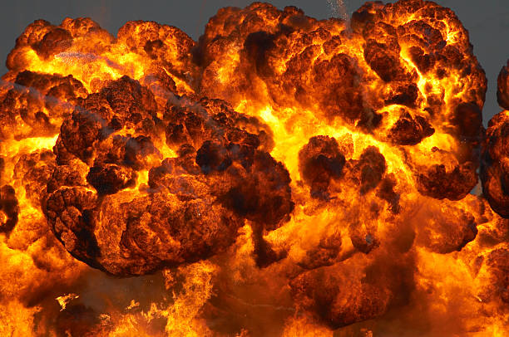
Segundo o glossário técnico adotado pela CETESB - Companhia Ambiental do Estado de São Paulo (CETESB), uma explosão pode ser entendida como um processo em que ocorre uma rápida e violenta liberação de energia, associado a uma expansão de gases acarretando o aumento da pressão acima da pressão atmosférica.
A mesma ideia é apresentada de uma forma pouco mais detalhada pela NFPA – National Fire Protection Association (17) que define explosão como uma conversão súbita de energia potencial (química ou mecânica) em energia cinética com a produção e liberação de gases sob pressão. Esses gases sob pressão realizam então, trabalho mecânico, como movimentação, mudanças ou ruptura dos materiais próximos.
Existem basicamente dois tipos principais de explosão: mecânica e química, que podem ser subdivididas em vários subtipos. Esses tipos se diferenciam basicamente pela fonte ou pelo mecanismo que forma a pressão explosiva.
Observe a ilustração a seguir:
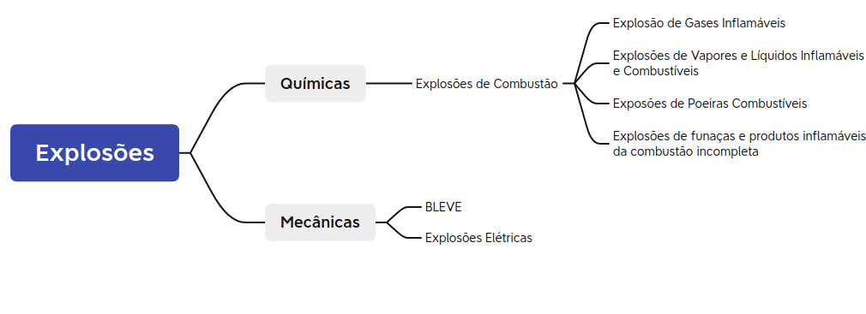 Fonte: Marcelo Bassi
Em uma explosão química a geração gases de alta pressão é resultante de reações exotérmicas onde a natureza química do combustível é alterada. As explosões químicas podem envolver combustíveis sólidos ou misturas explosivas de combustíveis e oxidantes. As mais comuns são as explosões que envolvem gases, vapores ou poeiras misturados com ar. Essas reações de combustão são chamadas reações de propagação devido ao fato de ocorrer progressivamente através do reagente (combustível) com uma, bem definida, frente de fogo separando o combustível reagido e o não reagido.
O tipo mais comum de explosão química é a chamada explosão de combustão (em inglês “combustion explosions”). São aquelas causadas pela queima de hidrocarbonetos combustíveis. Estas explosões são caracterizadas pela presença de um combustível e ar como oxidante. Vale lembrar que explosões de combustão também podem envolver poeiras.
Neste tipo de explosão, as altas pressões são geradas pela rápida queima do combustível e a rápida produção de grandes volumes de subprodutos gasosos de combustão e gases aquecidos.
As explosões mecânicas são aquelas nas quais um gás em alta pressão cria uma pressão interna dentro de um recipiente que contêm a massa de uma substância e produz uma reação e efeito puramente físico, sem alteração ou transformação química da matéria.
Existem ainda, as chamadas explosões elétricas. Nestas explosões, arcos elétricos de alta energia podem gerar calor suficiente para aquecer rapidamente os gases ao seu redor gerando então, explosões mecânicas, que podem ou não, gerar fogo.
O trovão que se segue à descarga elétrica de um raio é um exemplo de explosão elétrica. O BLEVE (Boiling Liquid Expanding Vapor Explosion) é uma explosão de gás ou vapor em expansão proveniente de um líquido em ebulição.
Quando um fluido é mantido confinado em um recipiente acima de seu ponto de ebulição, a pressão interna pode ficar bem acima da pressão atmosférica, de forma que se houver uma ruptura do vaso que contém o fluido (por exemplo pelo enfraquecimento das paredes devido a um incêndio, ou a um choque mecânico) haverá uma rápida expansão do fluido, com a projeção de fragmentos do vaso.
Caso o fluido seja inflamável e haja a presença de uma fonte de ignição externa, poderá ocorrer uma “bola de fogo”. Pode-se ainda citar um outro importante tipo de explosão, a explosão nuclear, que é aquela em que as altas pressões são criadas pela enorme quantidade de calor liberada na fusão ou fissão de núcleos atômicos
Interessante, não é?
Mas continuando...

O Superaquecimento como causa de explosões
Caldeiras, vasos de pressão, tubulações e tanques geralmente são construídos usando-se o aço como matéria prima.
Quando submetido a altas temperaturas, ou seja, temperaturas acima do que foi especificado para o equipamento, o aço pode ter sua resistência mecânica diminuída e, portanto, podem ocorrer em decorrência disso o empenamento, envergamento de tubos, abaulamento, fissuras e rupturas, que podem preceder explosões do equipamento sob pressão.
Diversas causas podem ser precursoras de um superaquecimento em uma caldeira.
Veja alguns exemplos:
- Escolha inadequada do material no projeto da Caldeira
- Dimensionamentos incorretos
- Queimadores mal posicionados
- Emprego de materiais defeituosos
- Incrustações
- Operação em desacordo com as especificações ("marcha forçada")
- Falta de água nas regiões de transmissão de calor

Caldeiras
Você sabia que Heron de Alexandria criou um dispositivo no século II que vaporizava água e movimentava uma esfera em torno de um eixo?
Este dispositivo denominado Eolipila, pode ser considerado o precursor das modernas caldeiras e turbinas a vapor.
Em 1835 já existiam seis mil teares movidos a vapor. Após a Primeira Guerra mundial acentuou-se essa evolução.

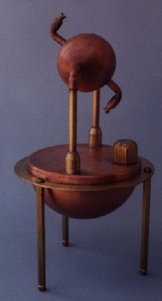
Eolipila moderna
Fonte: https://web.archive.org/web/20080626160619/http://www.pr.afrl.af.mil/aeolipile.html

As duas características básicas de uma caldeira: pressão e capacidade de produção de vapor, vem crescendo exponencialmente como mostra a figura a seguir:
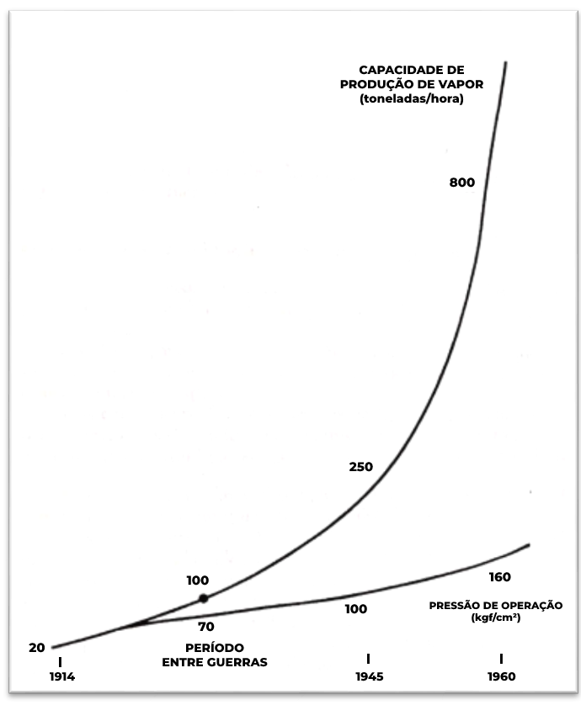
Aumento na capacidade de produção e pressões de operação das Caldeiras
Fonte: Magrini, 1994 – Imagem reproduzida

A Norma Regulamentadora NR 13 define o que são Caldeiras a Vapor em seu item 13.4.1.1.
Observe:
“13.4.1.1 - Caldeiras a vapor são equipamentos destinados a produzir e acumular vapor sob pressão superior à atmosférica, utilizando qualquer fonte de energia, projetados conforme códigos pertinentes, excetuando-se refervedores e similares.”
Note que destacamos algumas palavras na definição acima. Nos próximos parágrafos trataremos dessas expressões com mais detalhes.
A primeira parte da definição acima é suficiente para o estudo da NR 13. Já a última parte, traz a exceção, fazendo referência explícita aos equipamentos conhecidos como refervedores.
Um refervedor é um trocador de calor normalmente utilizado para fornecer calor para a parte inferior da coluna de uma destilação industrial. Eles fervem o líquido da parte inferior de uma coluna de destilação para produzir os vapores que são retornados para a coluna para a unidade de separação por destilação. Refervedores e equipamentos similares, apesar de gerarem vapor a partir de um líquido, não devem ser considerados caldeiras, pelo fato de não acumularem esse vapor.
No início do século XIX, inúmeros acidentes ocorridos com equipamentos sob pressão, principalmente caldeiras, levaram à necessidade de se elaborarem códigos de projeto que garantissem condições seguras de operação e manutenção desses equipamentos. (Camisassa, 2015)
A NR-13 traz em seu utem 13.8-Glossário a definição de Códigos de Projeto, mas não especifica qual deve ser adotado:
“Código de Projeto – Conjunto de normas e regras que estabelece os requisitos para o projeto, construção, montagem, controle de qualidade de fabricação e inspeção de equipamentos .”
Existem atualmente vários códigos de projeto de caldeiras, vasos de pressão e tubulações, que são reconhecidos nacional e internacionalmente, como o código ASME (American Society of Mechanical Engineers), ANSI (American National Standards Institute) e JIS (Japanese Industrial Standards). Várias exigências constantes na NR13 têm fundamentação técnica baseada nos códigos ASME e ANSI. É de extrema importância que a caldeira tenha sido construída de acordo com a norma ASME sec I, o fabricante deverá te fornecer documentos comprovando isso.
Mas você sabia que existem vários tipos de caldeiras?
Então veja a seguir...

Tipos de Caldeiras
Existem diversos tipos de caldeiras, que podem ser classificados por diversos critérios:
- Quanto à localização relativa água-gases - Esta classificação se baseia na localização relativa entre os fluidos. Basicamente podem existir 3 tipos de caldeiras nessa classificação:
  - Caldeiras Flamotubulares (ou "tubos de fogo") - São aquelas em que os gases quentes da combustão passam dentro dos tubos circundados pela água. São feitas para operar em pressões limitadas, uma vez que o vaso submetido a pressão é relativamente grande, o que inviabiliza o emprego de chapas de maiores espessuras.
  - Caldeiras Aquatubulares - São aquelas nas quais os gases quentes envolvem tubos que possuem água em seu interior. É de mais ampla utilização uma vez que possui vasos pressurizados (tubulões) de menores dimensões relativas, o que viabiliza técnica e economicamente o emprego de maiores espessuras e, portanto, a operação a pressões mais elevadas.
  - Caldeiras mistas – Juntam as duas sistemáticas acima. Nas fornalha dessas caldeiras passam tubos de água, caracterizando a parte aquatubular. Em seguida, os gases de exaustão seguem por tubos, para a parte flamotubular e de lá para a chaminé.
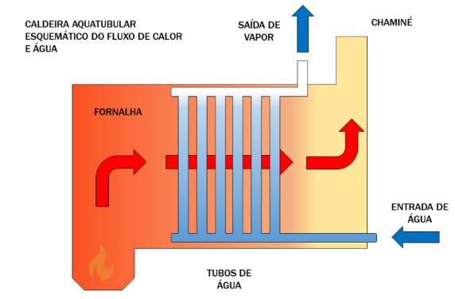 | 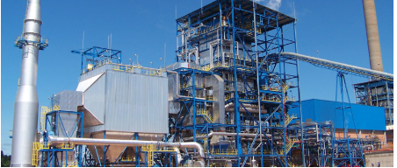
Esquema de uma Caldeira Aquatubular  Fonte: https://togawaengenharia.com.br/blog/os-principais-tipos-de-caldeiras/ | Foto de uma Caldeira Aquatubular  (fonte: https://togawaengenharia.com.br/blog/os-principais-tipos-de-caldeiras/
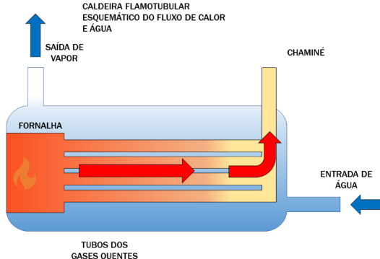 | 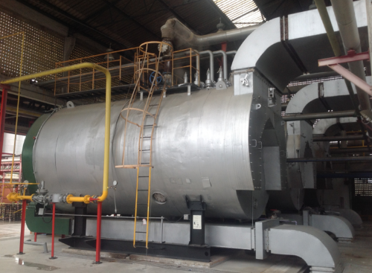
Esquema de uma Caldeira Flamotubular  Fonte: https://togawaengenharia.com.br/blog/os-principais-tipos-de-caldeiras/ ) | Foto de uma Caldeira Flamotubular  Fonte: https://togawaengenharia.com.br/blog/os-principais-tipos-de-caldeiras/
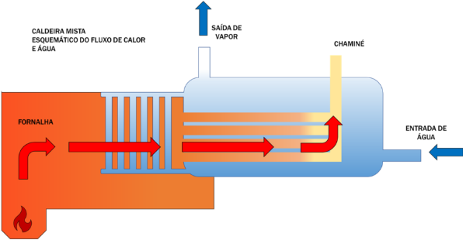 | 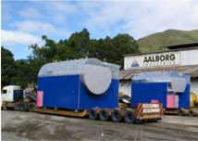
Esquema de uma Caldeira Mista  Fonte: https://togawaengenharia.com.br/blog/os-principais-tipos-de-caldeiras/ ) | Foto de uma Caldeira Mista  Fonte: https://togawaengenharia.com.br/blog/os-principais-tipos-de-caldeiras/

- Quanto a energia empregada no aquecimento - relacionada ao tipo combustível que queimam. Os tipos mais comuns usam combustíveis sólidos (carvão, lenha, cavacos, bagaços, biomassa), líquidos (óleos, combustíveis) e gasosos (gás natural, e GLP – atualmente em desuso). Podem ainda ser encontradas Caldeiras Elétricas.
- Quanto ao fluido que contém - Além das caldeiras destinadas à vaporização de água, existem as que são utilizadas para vaporização de Mercúrio, de líquidos térmicos e outros.
- Quanto à montagem - Normalmente as caldeiras flamotubulares são pré-montadas, isto é, saem prontas de suas fábricas. As caldeiras aquatubulares podem ser do tipo "montadas em campo" quando seu porte justificar.
- Quanto à circulação de água - Para o fornecimento homogêneo de calor à água é necessário que haja circulação desta. Quando a circulação é mantida graças à diferença de densidade entre a água mais quente é menos quente a circulação é denominada "natural". Em contraposição denominam-se cadeiras de "circulação forçada" aquelas que possuem sistemas de coletores e de impulsionamento de água.
- Quanto ao sistema de tiragem - Denomina-se tiragem o processo que retira os gases mediante a criação de pressões diferenciais. Pode-se, portanto, caracterizar as caldeiras de tiragem natural quando esta se estabelece por meio de chaminés e como caldeiras de tiragem artificial (mecânica ou forçada).
Outros critérios para a classificações podem ser empregados. Na França, por exemplo, as caldeiras são classificadas, conforme a potência em caldeiras especiais, de 1.°, de 2.° ou de 3.° Categoria (Magrini 1984).
Para efeitos da NR 13 usa-se a seguinte classificação, definida no item 13.4.1.2 da NR:

- Caldeiras de Categoria A - São aquelas cuja pressão de operação é superior a 1.960 kPa (19,98 kgf/cm² ), com volume superior a 100 litros.
- Caldeiras da Categoria B - São aquelas cuja pressão de operação seja superior a 60 kPa (0,61 kgf/cm² ) e inferior a 1.960 kPa (19,98 kgf/cm² ), volume interno superior a 100 Litros e o produto entre a pressão de operação em kPa e o volume interno em m³ seja superior a 6 (seis).
A NR-13 estabelece obrigações relacionadas a todos os tipos de caldeiras, mas algumas são específicas para a categoria A ou B ou ainda para Caldeiras de Recuperação de Álcalis. Vejamos na figura a seguir, quais são essas obrigações específicas para cada categoria e a que item da norma estão relacionadas:
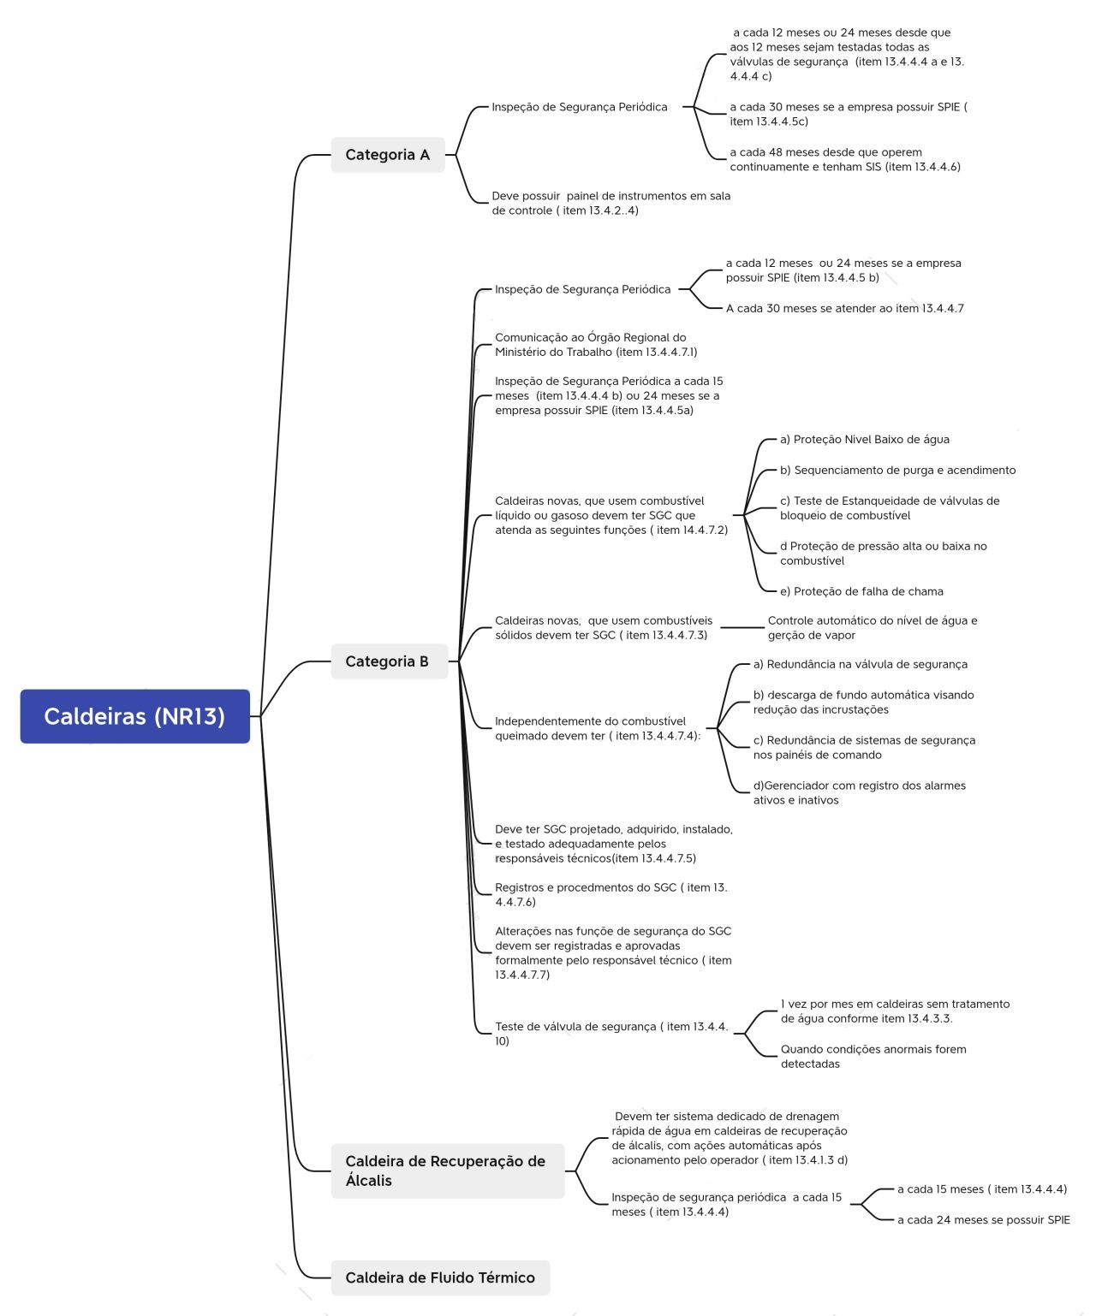
Fonte: Marcelo Bassi
A aula de hoje fica por aqui!
Na próxima aula falaremos sobre Vasos de Pressão, tubulações e tanque metálicos.
Até lá!

Bibliografia
Agrícola, G., Hoover, H., & Hoover, L. H. (2014). De re metallica. Mansfield Centre, CT: Martino Publishing.
Camisassa, M. Q. (2019). Segurança e saúde no trabalho: NRs 1 a 37 comentadas e descomplicadas. São Paulo, SP: Gen, Editora Método.
Magrini, R. D. (1994). Riscos de acidentes na operação de caldeiras. São Paulo: FUNDACENTRO/Ed. UNESP.
Patissier, P. (n.d.). Traité des maladies des artisans et de celles qui résultent des diverses professions, d'après B.Ramazzinni; ... Paris, 1822. LIX: 433 blz.
NFPA 921: Guide for fire and explosion investigations. (2020). Quincy, MA: National Fire Protection Association.
Bassi, M. (2007) Explosões na Industria do Biodiesel – Uma História de riscos subdimensionados. PECE- USP
Site do Ministério do Trabalho e Previdência – Consultado em 01/10/2021 e atualizado em 03.09.2021 -
Disponível em:
https://www.gov.br/trabalho-e-previdencia/pt-br/composicao/orgaos-especificos/secretaria-de-trabalho/inspecao/seguranca-e-saude-no-trabalho/ctpp-nrs/norma-regulamentadora-no-13-nr-13

